10BOXAR OCH SEKTIONER

10.1 CSS för boxar

**1) Om du vill dölja alla div-element med klassen peekabo, hur skriver du en CSS-regel som gör detta? Det dolda elementet ska varken synas eller uppta någon yta.**

.peekabo {

    display: none;

    visibility: hidden;

}

**2) Vilka webbläsare stödjer CSS 3 layout med grid? Med och utan prefix? Bakom flaggor? Se data på http://caniuse.com/ (Du kan strunta i mobila webbläsare för den här frågan)**

Just nu har alla desktop browsers support fo grid layout utan att behöva använda särskild prefix eller aktivera nån slags flag i browsern förutom Internet Explorer där man behöver använda

”-ms-” prefixen.

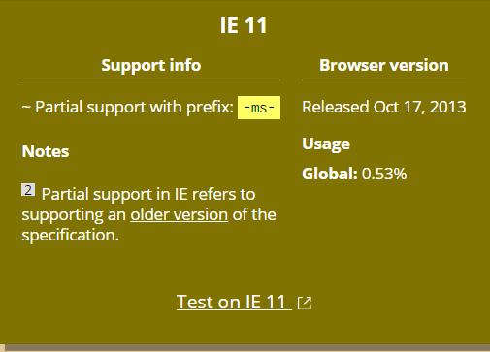

Här är listan på alla dektop browser som har support for grid layout.

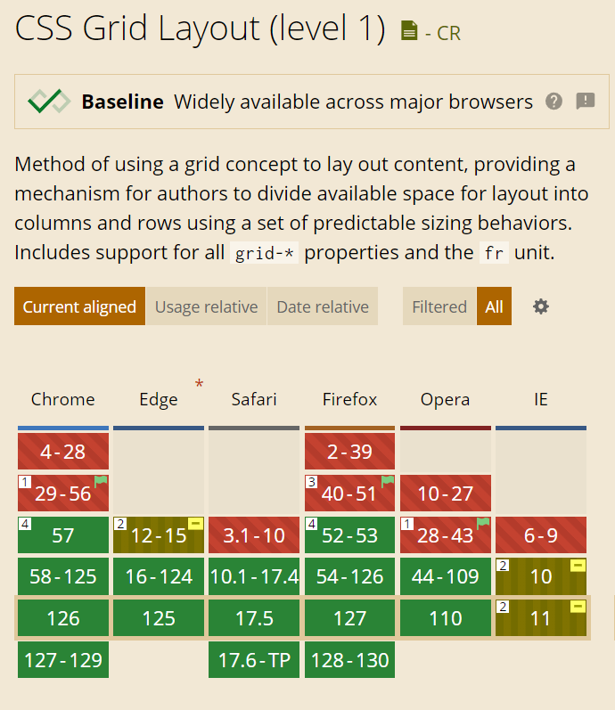

Tidigare versioner av exempelvis firefox krävde att man aktiverar layout.css.grid.enable i firefox browsern.

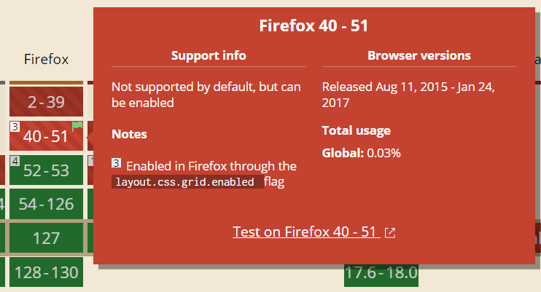

**3)Vad skiljer border från outline?**

Outline har ingen effect på websidans layout och och ritas utanför själva border. Med border kan man specifikt välja vilken kant eller del man vill ha border på ex. ”border-left” eller ”border-right” men outline har inget sådan funktion. Outline kan användas for debugging under tiden man jobbar med sidans grunddesign för att se var allt hamnar.